BỘ TÀI NGUYÊN VÀ MÔI TRƯỜNG  ------- | CỘNG HÒA XÃ HỘI CHỦ NGHĨA VIỆT NAM  Độc lập - Tự do - Hạnh phúc  ---------------
Số: 31/2013/TT-BTNMT | Hà Nội, ngày 23 tháng 10 năm 2013

THÔNG TƯ
BAN HÀNH QUY TRÌNH NGHIỆP VỤ LƯU TRỮ TÀI LIỆU ĐẤT ĐAI
Căn cứ Luật Đất đai số 13/2003/QH11 ngày 26 tháng 11 năm 2003;
Căn cứ Luật Lưu trữ số 01/2011/QH13 ngày 11 tháng 11 năm 2011;
Căn cứ Nghị định số 102/2008/NĐ-CP ngày 15 tháng 9 năm 2008 của Chính phủ về việc thu thập, quản lý, khai thác và sử dụng dữ liệu về tài nguyên và môi trường;
Căn cứ Nghị định số 21/2013/NĐ-CP ngày 04 tháng 3 năm 2013 của Chính phủ quy định chức năng, nhiệm vụ, quyền hạn và cơ cấu tổ chức của Bộ Tài nguyên và Môi trường;
Theo đề nghị của Tổng cục trưởng Tổng cục Quản lý đất đai, Vụ trưởng Vụ Khoa học và Công nghệ, Vụ trưởng Vụ Pháp chế;
Bộ trưởng Bộ Tài nguyên và Môi trường ban hành Thông tư Quy trình nghiệp vụ lưu trữ tài liệu đất đai.
Điều 1. Ban hành kèm theo Thông tư này Quy trình nghiệp vụ lưu trữ tài liệu đất đai.
Điều 2. Thông tư này có hiệu lực thi hành kể từ ngày 09 tháng 12 năm 2013.
Điều 3. Bộ, cơ quan ngang Bộ, cơ quan thuộc Chính phủ, Ủy ban nhân dân các tỉnh, thành phố trực thuộc Trung ương, các đơn vị thuộc Bộ Tài nguyên và Môi trường và tổ chức, cá nhân có liên quan chịu trách nhiệm thi hành Thông tư này.

Nơi nhận:  - Văn phòng Quốc hội;  - Văn phòng Chính phủ;  - Các Bộ, cơ quan ngang Bộ, cơ quan thuộc Chính phủ;  - Kiểm toán Nhà nước;  - UBND các tỉnh, thành phố trực thuộc Trung ương;  - Cục Kiểm tra văn bản QPPL - Bộ Tư pháp;  - Bộ trưởng, các thứ trưởng Bộ TN&MT;  - Sở TN&MT các tỉnh, thành phố trực thuộc Trung ương;  - Công báo, Cổng thông tin điện tử Chính phủ;  - Các đơn vị trực thuộc Bộ TN&MT, Website Bộ TN&MT;  - Lưu: VT, TCQLĐĐ, KHCN, PC. | KT. BỘ TRƯỞNG  THỨ TRƯỞNG  Nguyễn Mạnh Hiển

QUY TRÌNH
NGHIỆP VỤ LƯU TRỮ TÀI LIỆU ĐẤT ĐAI
(Ban hành kèm theo Thông tư số 31/2013/TT-BTNMT ngày 23 tháng 10 năm 2013 của Bộ trưởng Bộ Tài nguyên và Môi trường)
Chương 1.
QUY ĐỊNH CHUNG
1. Phạm vi điều chỉnh
Quy trình nghiệp vụ lưu trữ tài liệu đất đai gồm trình tự thực hiện các bước công việc sau:
1.1. Kiểm tra, tiếp nhận tài liệu.
1.2. Chỉnh lý tài liệu.
1.3. Bảo quản tài liệu.
1.4. Phục vụ khai thác tài liệu.
2. Đối tượng áp dụng
Quy trình nghiệp vụ lưu trữ tài liệu đất đai áp dụng đối với các cơ quan, đơn vị, công ty nhà nước, đơn vị sự nghiệp công lập và các tổ chức, cá nhân có liên quan đến việc thực hiện các bước công việc lưu trữ tài liệu đất đai bằng ngân sách Nhà nước.
Chương 2.
QUY TRÌNH NGHIỆP VỤ LƯU TRỮ TÀI LIỆU ĐẤT ĐAI SƠ ĐỒ TỔNG QUÁT QUY TRÌNH NGHIỆP VỤ LƯU TRỮ TÀI LIỆU ĐẤT ĐAI
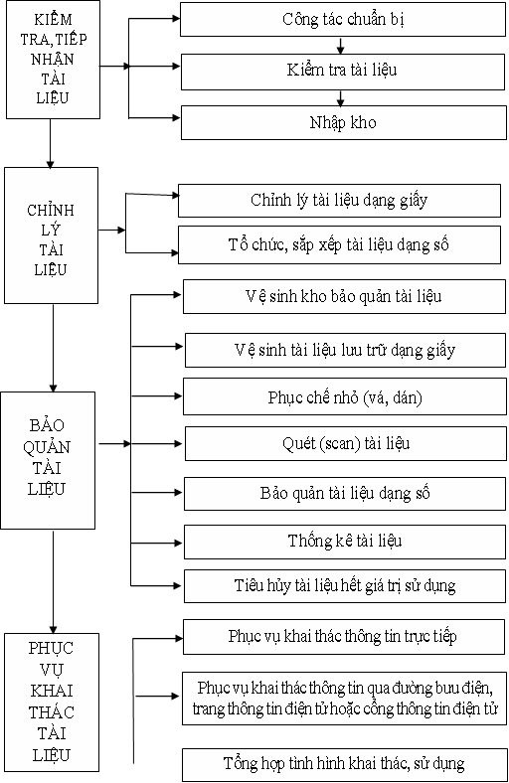
MỤC 1. QUY TRÌNH KIỂM TRA, TIẾP NHẬN TÀI LIỆU ĐẤT ĐAI
SƠ ĐỒ QUY TRÌNH KIỂM TRA, TIẾP NHẬN TÀI LIỆU ĐẤT ĐAI
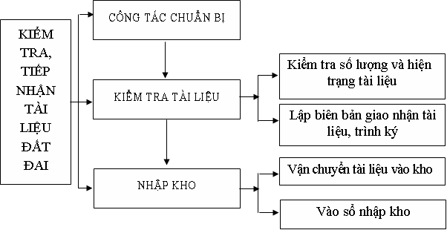
1.1. Công tác chuẩn bị
1.1.1. Lập kế hoạch tiếp nhận tài liệu (thống nhất với đơn vị giao nộp về thời gian, nhân lực, phương thức giao nhận).
1.1.2. Hướng dẫn lập biểu danh mục tài liệu giao nộp vào lưu trữ theo quy định của Nhà nước.
1.2. Kiểm tra tài liệu
1.2.1. Kiểm tra số lượng và hiện trạng tài liệu
a) Kiểm tra tài liệu dạng giấy, gồm:
- Số lượng tài liệu so với danh mục tài liệu giao nộp;
- Tính pháp lý của tài liệu (ký duyệt, đóng dấu, thể thức...);
- Tình trạng vật lý của tài liệu (rách nát, độ bền, ...).
b) Kiểm tra tài liệu dạng số, gồm:
- Số lượng đĩa với danh mục giao nộp (hình thức, nội dung, tem nhãn);
- Tính pháp lý của tài liệu (tính xác thực, tính tin cậy, tính khả dụng, biên bản thẩm định, xác nhận của cơ quan lập hoặc xây dựng sản phẩm tài liệu, các quy định hiện hành, quy định riêng đối với sản phẩm phải giao nộp lưu trữ như sản phẩm của dự án, đề án..);
- Tình trạng vật lý của tài liệu (chất lượng đĩa và chất lượng bề mặt đĩa);
- Chất lượng dữ liệu (khả năng đọc bằng phần mềm tạo ra tài liệu đó, dung lượng, phiên bản cuối cùng, quy định kỹ thuật...);
- Nội dung của đĩa (tên danh mục, quy cách, cấu trúc thư mục, số lượng tệp tin…);
- Làm tem nhãn tạm đối với những đĩa chưa có tem nhãn và mục lục tệp tin dữ liệu, các thông tin trên đĩa.
1.2.2. Lập biên bản giao nhận tài liệu, trình ký
a) Lập biên bản giao nhận, gồm:
- Soạn biên bản;
- Chỉnh sửa và thống nhất danh mục tài liệu giao nộp.
b) Trình ký, đóng dấu, gồm:
- Trình ký;
- Nhân bản;
- Đóng dấu.
1.3. Nhập kho
1.3.1. Vận chuyển tài liệu vào kho
a) Chuẩn bị phòng kho;
b) Chuẩn bị phương tiện, vật tư để vận chuyển tài liệu;
c) Xếp, bó tài liệu;
d) Vận chuyển tài liệu vào kho;
đ) Sắp xếp tài liệu vào kho.
1.3.2. Vào sổ nhập kho
MỤC 2. QUY TRÌNH CHỈNH LÝ TÀI LIỆU ĐẤT ĐAI
SƠ ĐỒ QUY TRÌNH CHỈNH LÝ TÀI LIỆU ĐẤT ĐAI
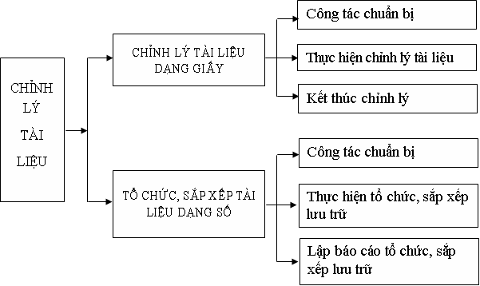
2.1. Chỉnh lý tài liệu dạng giấy
2.1.1. Công tác chuẩn bị
a) Lập kế hoạch chỉnh lý tài liệu;
b) Giao nhận tài liệu, vận chuyển đến nơi chỉnh lý; vệ sinh sơ bộ tài liệu;
c) Soạn thảo các văn bản hướng dẫn nghiệp vụ chỉnh lý tài liệu (kế hoạch thực hiện chỉnh lý; lịch sử đơn vị hình thành phông, lịch sử phông; hướng dẫn xác định giá trị tài liệu; hướng dẫn phân loại lập hồ sơ).
2.1.2. Thực hiện chỉnh lý tài liệu
a) Phân loại tài liệu theo Hướng dẫn phân loại lập hồ sơ;
b) Lập hồ sơ hoặc chỉnh sửa, hoàn thiện hồ sơ kết hợp xác định giá trị tài liệu, gồm:
- Lập hồ sơ đối với tài liệu rời lẻ;
- Chỉnh sửa, hoàn thiện hồ sơ đối với tài liệu đã lập hồ sơ sơ bộ nhưng chưa đạt yêu cầu.
c) Biên mục phiếu tin (riêng các tài liệu là: hồ sơ giao đất, thuê đất, thu hồi đất, đăng ký cấp giấy chứng nhận quyền sử dụng đất, quyền sở hữu nhà ở và tài sản khác gắn liền với đất; đăng ký biến động về sử dụng đất khi biên mục phiếu tin, ngoài các trường thông tin theo quy định của lưu trữ, phải thể hiện thêm các trường thông tin sau: họ tên chủ sử dụng, thửa số, tờ bản đồ số, diện tích, loại đất, số giấy chứng nhận, số quyết định, ngày cấp, loại hồ sơ);
d) Kiểm tra, chỉnh sửa việc lập hồ sơ và việc biên mục phiếu tin;
đ) Hệ thống hó a phiếu tin theo phương án phân loại và hệ thống hoá tài liệu theo phiếu tin;
e) Biên mục hồ sơ, gồm:
- Sắp xếp hồ sơ theo hướng dẫn;
- Đánh số tờ cho tài liệu bảo quản 20 năm trở lên;
- Nhập mục lục văn bản;
- In mục lục, kẹp vào bìa hồ sơ;
- Viết bìa hồ sơ và chứng từ kết thúc.
g) Kiểm tra, chỉnh sửa việc biên mục hồ sơ (nếu chưa đạt thì chỉnh sửa, hoàn chỉnh);
h) Vệ sinh, tháo bỏ ghim kẹp, làm phẳng tài liệu, cho vào bìa hồ sơ và đánh số chính thức lên bìa hồ sơ;
i) Sắp xếp hồ sơ vào hộp (cặp) và viết, dán nhãn hộp;
k) Vận chuyển hồ sơ vào kho, xếp lên giá và giao, nhận tài liệu vào kho;
l) Nhập phiếu tin vào cơ sở dữ liệu và kiểm tra việc nhập phiếu tin;
m) Lập mục lục hồ sơ, gồm:
- Viết lời nói đầu;
- Lập bảng tra cứu hồ sơ;
- In mục lục, nhân bản (in từ cơ sở dữ liệu, 03 bộ);
- Đóng quyển mục lục (03 bộ).
2.1.3. Kết thúc chỉnh lý
a) Hoàn chỉnh và bàn giao hồ sơ phông;
b) Viết báo cáo tổng kết.
2.2. Tổ chức, sắp xếp tài liệu dạng số
2.2.1. Công tác chuẩn bị
a) Lập kế hoạch tổ chức, sắp xếp tài liệu;
b) Chuẩn bị thông tin dữ liệu;
c) Chuẩn bị máy móc, thiết bị, vật tư, văn phòng phẩm.
2.2.2. Thực hiện tổ chức, sắp xếp lưu trữ
a) Hoàn thiện làm nhãn, mã trên đĩa dữ liệu số: ghi rõ mục lục tệp tin dữ liệu, các thông tin trên đĩa;
b) Phân loại, xác định giá trị tài liệu và thời hạn bảo quản;
c) Cho số, ký hiệu thứ tự đĩa lưu tài liệu (CD, DVD);
d) Sao lưu (1 bản sao lưu trên đĩa CD, DVD và 1 bản lưu vào thiết bị lưu trữ);
đ) Sắp xếp đĩa (CD, DVD) lên giá, tủ;
e) Cập nhật thông tin vào cơ sở dữ liệu danh mục;
g) Tổ chức công cụ tra cứu, gồm:
- Trên giấy;
- Trên phần mềm tra cứu.
2.2.3. Kết thúc tổ chức, sắp xếp lưu trữ
a) Giao tài liệu và lập biên bản giao, nhận tài liệu;
b) Viết báo cáo tổng kết.
MỤC 3. QUY TRÌNH BẢO QUẢN TÀI LIỆU LƯU TRỮ ĐẤT ĐAI
SƠ ĐỒ QUY TRÌNH BẢO QUẢN TÀI LIỆU LƯU TRỮ ĐẤT ĐAI
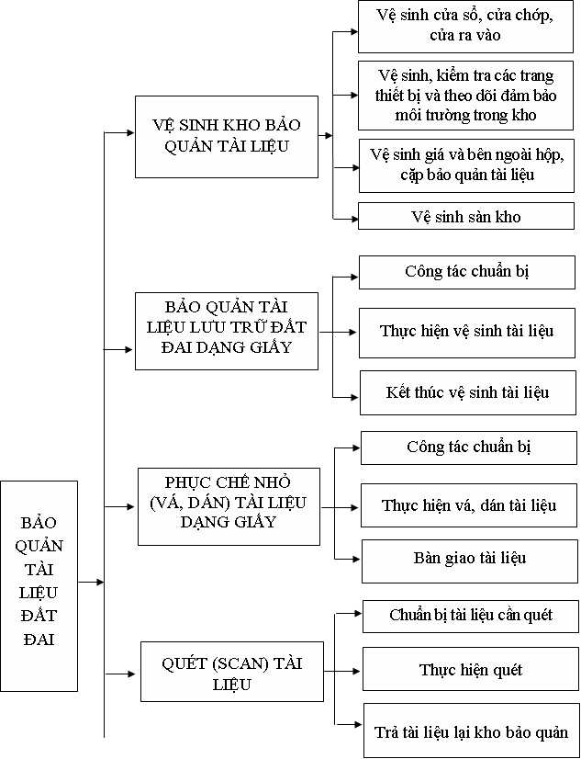
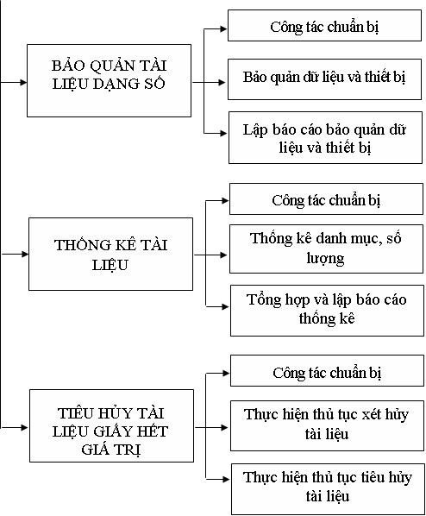
3.1. Vệ sinh kho bảo quản tài liệu
3.1.1.Thời gian vệ sinh kho bảo quản tài liệu là 6 tháng/lần đối với kho chuyên dụng; 4 tháng/lần đối với kho thông thường; 3 tháng/lần đối với kho tạm.
3.1.2. Vệ sinh cửa sổ, cửa chớp, cửa ra vào
a) Vệ sinh cửa sổ, gồm:
- Làm sạch và lau các khe, rãnh khung cửa sổ;
- Làm sạch phần tường khoảng trống giữa kính và lưới.
b) Vệ sinh cửa chớp, gồm làm sạch và lau khung cửa chớp (bên trong và bên ngoài);
c) Vệ sinh cửa ra vào, gồm:
- Quét bụi trên cánh và khung cửa;
- Lau sạch cánh và khung cửa.
3.1.3. Vệ sinh, kiểm tra các trang thiết bị và theo dõi đảm bảo môi trường trong kho
a) Sử dụng, theo dõi, ngắt nguồn điện và vệ sinh các thiết bị trong kho, gồm: máy điều hòa; máy hút ẩm; quạt thông gió; thiết bị đo độ ẩm, nhiệt độ; thiết bị an ninh; thiết bị báo cháy.
b) Kiểm tra đảm bảo an toàn kho, gồm:
- Sử dụng các biện pháp an toàn và phòng chống trộm, chống cháy, nổ, chống dột, thấm ngấm nước;
- Phòng và diệt côn trùng, khử nấm mốc.
3.1.4. Vệ sinh giá và bên ngoài hộp, cặp bảo quản tài liệu
a) Làm sạch nơi để tạm hộp, cặp bảo quản tài liệu;
b) Chuyển lần lượt các hộp, cặp bảo quản tài liệu của một giá đến nơi để tạm;
c) Vệ sinh tổng thể giá từ trên xuống dưới và 2 đầu hồi của giá, các khe, dưới gầm và mặt sau của giá bằng khăn lau;
d) Vệ sinh bên ngoài hộp, cặp bằng máy hút bụi hoặc chổi lông;
đ) Chuyển và xếp hộp, cặp bảo quản tài liệu lên giá theo thứ tự ban đầu.
3.1.5. Vệ sinh sàn kho
a) Quét sàn kho;
b) Hút bụi sàn kho và các góc, khe tường, chân tường;
c) Lau sàn kho.
3.2. Bảo quản tài liệu lưu trữ đất đai dạng giấy
3.2.1.Thời gian bảo quản tài liệu lưu trữ đất đai dạng giấy là 3 năm/lần đối với tài liệu trong kho tạm, 4 năm/lần đối với tài liệu trong kho thông thường; 5 năm/lần đối với tài liệu trong kho chuyên dụng.
3.2.2. Công tác chuẩn bị
a) Lấy hộp tài liệu từ giá xuống;
b) Vận chuyển hộp bảo quản tài liệu từ giá đến nơi vệ sinh bằng xe đẩy.
3.2.3. Thực hiện vệ sinh tài liệu
a) Vệ sinh hộp tài liệu, gồm:
- Lấy hồ sơ ra khỏi hộp;
- Làm sạch bên trong hộp.
b) Vệ sinh bìa hồ sơ, gồm:
- Lấy tài liệu ra khỏi bìa hồ sơ;
- Làm sạch bìa hồ sơ bằng chổi lông mềm.
c) Vệ sinh tài liệu, gồm:
- Làm sạch bàn vệ sinh tài liệu;
- Trải từng tờ tài liệu lên bàn;
- Làm sạch từng tờ tài liệu bằng chổi lông mềm.
3.2.4. Kết thúc vệ sinh tài liệu
a) Đưa tài liệu vào bìa hồ sơ, gồm:
- Sắp xếp tài liệu theo trật tự ban đầu;
- Đưa hồ sơ vào hộp.
b) Đưa hồ sơ vào hộp bảo quản tài liệu, gồm:
- Sắp xếp hồ sơ theo trật tự ban đầu;
- Đưa hồ sơ vào hộp.
c) Xếp hộp tài liệu lên giá bảo quản, gồm:
- Vận chuyển hộp từ nơi vệ sinh đến giá bằng xe đẩy;
- Xếp hộp lên giá theo trật tự ban đầu.
d) Kiểm tra vệ sinh tài liệu.
3.3. Phục chế nhỏ (vá, dán) tài liệu dạng giấy
3.3.1. Công tác chuẩn bị
a) Lựa chọn tài liệu cần phục chế nhỏ;
b) Ghi ký hiệu, đánh số tờ;
c) Giao nhận tài liệu, chuyển đến nơi thực hiện phục chế;
d) Xác định tình trạng ban đầu, ghi phiếu mô tả tài liệu;
đ) Tháo gỡ ghim kẹp hoặc bóc tài liệu dính bết;
e) Làm phẳng tài liệu;
g) Vệ sinh, tẩy các vết bẩn trên tài liệu.
3.3.2. Thực hiện vá, dán tài liệu
a) Vá tài liệu giấy (20 cm2);
b) Chọn giấy vá tài liệu có cùng chất liệu với tài liệu cần vá;
c) Đặt tài liệu và giấy vá lên hộp đèn soi, dùng bút chì mềm tô lên giấy vá những chỗ rách, thủng của tài liệu;
d) Dùng kim châm theo đường bút chì sao cho cách đường bút chì 01 mm;
đ) Dùng tăm bông thấm nước sạch quét lên đường kim châm;
e) Lấy phần vá lên tẩy sạch vết chì và quét hồ;
g) Đặt miếng vá sao cho cân đều các mép của vết thủng;
h) Sau 3 đến 5 phút dùng panh gõ nhẹ lên miếng vá;
i) Dùng dải giấy dó mỏng có bản rộng 2 đến 4 mm quét hồ và dán đè lên xung quanh chỗ vá;
k) Tài liệu khô lật mặt trái lên và làm viền tiếp mặt sau;
l) Phơi khô và ép phẳng tài liệu;
m) Xén mép tài liệu.
3.3.3. Bàn giao tài liệu
a) Thu gom sắp xếp;
b) Kiểm tra chất lượng;
c) Trả tài liệu vào đúng vị trí kho.
3.4. Quét (Scan) tài liệu
3.4.1. Chuẩn bị tài liệu cần quét
a) Lựa chọn, lập danh mục tài liệu cần quét;
b) Vận chuyển tài liệu đến nơi quét;
c) Tháo kim, kẹp khỏi tài liệu; trải tài liệu ngay ngắn trên bàn quét;
d) Kiểm tra tình trạng vật lý tài liệu cần quét (xem có bị mốc, ẩm ướt, rách…);
đ) Khởi động máy tính, máy quét;
e) Kiểm tra và vệ sinh máy trước khi quét, làm sạch đầu ghi và tấm kính.
3.4.2. Thực hiện quét
a) Đặt bàn quét vuông vắn;
b) Ép bằng phẳng các tài liệu bị cuộn tròn;
c) Thực hiện lệnh quét;
d) Kiểm tra chất lượng hình ảnh bảo đảm hình ảnh số sắc nét và rõ ràng; nền ảnh phải sạch, không bị lốm đốm, tạp nhiễu. Nếu quét chưa bảo đảm, cần quét lại đúng với yêu cầu kỹ thuật như sau:
- Các hình ảnh đã quét được xếp theo cùng một hướng; hình ảnh không có vạch đen ngang dọc;
- Hình ảnh phải được quét vuông góc, không bị cong vênh;
- Các hình ảnh được sắp xếp theo đúng trật tự của tài liệu gốc.
đ) Đặt tên tệp tin và lưu bản quét, kết thúc quá trình quét tài liệu;
e) Với một bộ hồ sơ có nhiều tài liệu cần quét: lập thư mục tài liệu quét, lập metadata của tài liệu quét.
3.4.3. Trả tài liệu lại kho bảo quản: trả lại bộ phận quản lý tài liệu theo danh mục.
3.5. Bảo quản tài liệu dạng số
3.5.1. Công tác chuẩn bị
a) Lập kế hoạch bảo quản;
b) Chuẩn bị máy móc thiết bị, vật tư, văn phòng phẩm.
3.5.2. Bảo quản dữ liệu và thiết bị
a) Lau đĩa dữ liệu;
b) Kiểm tra dữ liệu trên đĩa;
c) Sao lưu dữ liệu số trên đĩa CD, DVD (trung bình 2 năm/lần);
d) Tu bổ các dữ liệu bị hư hỏng;
đ) Vệ sinh máy móc, thiết bị lưu trữ dữ liệu;
e) Quét vi rút định kỳ.
3.5.3. Lập báo cáo bảo quản dữ liệu và thiết bị
3.6. Thống kê tài liệu
3.6.1. Công tác chuẩn bị
a) Lập kế hoạch thống kê;
b) Chuẩn bị biểu mẫu vật tư, văn phòng phẩm.
3.6.2. Thống kê danh mục, số lượng
a) Kiểm tra số lượng tài liệu trong danh mục với tài liệu trong kho;
b) Thống kê số lượng tài liệu nhập vào kho lưu trữ;
c) Thống kê số lượng tài liệu xuất ra khỏi kho lưu trữ; kiểm tra danh mục tài liệu phục vụ tra cứu, cho mượn;
d) Thống kê phương tiện bảo quản.
3.6.3. Tổng hợp và lập báo cáo thống kê
3.7. Tiêu hủy tài liệu giấy hết giá trị
3.7.1. Công tác chuẩn bị
a) Lập kế hoạch thực hiện;
b) Chuẩn bị máy móc thiết bị, vật tư, văn phòng phẩm;
c) Lập danh mục tài liệu hết giá trị sau khi chỉnh lý hoặc tài liệu trong kho đã đến thời hạn tiêu hủy;
d) Viết báo cáo thuyết minh tài liệu hết giá trị cần tiêu hủy.
3.7.2. Thực hiện thủ tục xét hủy tài liệu
a) Trình Lãnh đạo cơ quan hồ sơ xét hủy tài liệu hết giá trị, gồm:
- Soạn thảo Tờ trình về việc xét hủy tài liệu hết giá trị;
- Soạn thảo dự thảo Quyết định về thành lập Hội đồng xác định giá trị tài liệu;
b) Xét hủy tài liệu hết giá trị, gồm:
- Từng thành viên Hội đồng xem xét danh mục tài liệu hết giá trị;
- Kiểm tra thực tế tài liệu;
- Hội đồng thảo luận và có ý kiến về tài liệu dự kiến tiêu hủy hoặc giữ lại. Lập biên bản họp Hội đồng xác định giá trị tài liệu hết giá trị.
c) Hoàn thiện hồ sơ trình cơ quan quản lý lưu trữ cấp trên, gồm:
- Hoàn thiện danh mục tài liệu hết giá trị;
- Soạn thảo công văn đề nghị thẩm tra tài liệu hết giá trị;
- Trình hồ sơ lên cơ quan lưu trữ cấp trên.
d) Thẩm tra tài liệu hết giá trị, gồm:
- Thẩm tra về thủ tục xét hủy và thành phần, nội dung tài liệu hết giá trị;
- Kiểm tra đối chiếu với thực tế tài liệu;
- Trả lời bằng văn bản ý kiến thẩm tra.
đ) Hoàn thiện hồ sơ trình cấp có thẩm quyền ra quyết định tiêu hủy, gồm:
- Sắp xếp, bổ sung vào mục lục hồ sơ tương ứng của phông (khối) tài liệu những hồ sơ, tài liệu được yêu cầu giữ lại bảo quản;
- Hoàn thiện hồ sơ và danh mục tài liệu hết giá trị;
- Dự thảo quyết định về việc tiêu hủy tài liệu hết giá trị.
e) Quyết định tiêu hủy tài liệu hết giá trị.
3.7.3. Thực hiện thủ tục tiêu hủy tài liệu
a) Đóng gói tài liệu hết giá trị;
b) Lập biên bản bàn giao tài liệu hết giá trị giữa cán bộ quản lý kho lưu trữ và người được giao nhiệm vụ thực hiện tiêu hủy tài liệu hết giá trị;
c) Vận chuyển tài liệu đến nơi tiêu hủy (chuyển tài liệu từ kho ra xe), gồm:
- Thực hiện tiêu hủy tài liệu hết giá trị theo quy định;
- Lập biên bản về việc tiêu hủy tài liệu hết giá trị.
MỤC 4. QUY TRÌNH PHỤC VỤ KHAI THÁC THÔNG TIN ĐẤT ĐAI
SƠ ĐỒ QUY TRÌNH PHỤC VỤ KHAI THÁC THÔNG TIN ĐẤT ĐAI
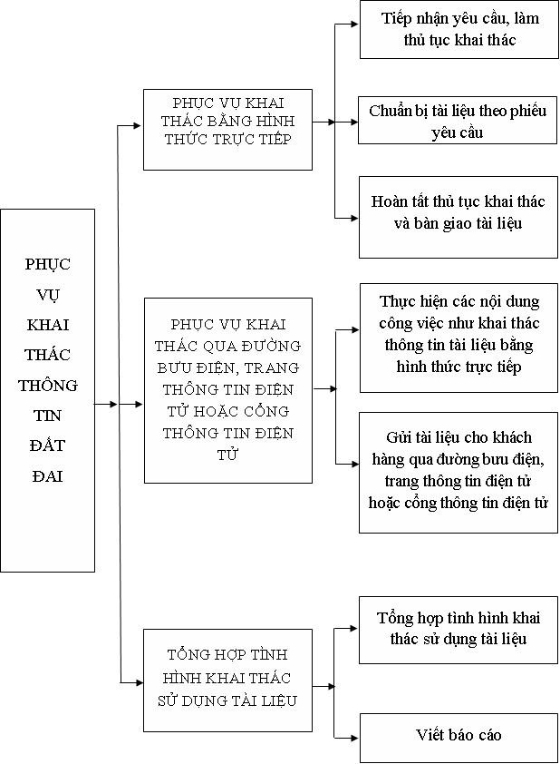
4.1. Phục vụ khai thác bằng hình thức trực tiếp
4.1.1.Tiếp nhận yêu cầu, làm thủ tục khai thác
a) Hướng dẫn khách hàng lập phiếu yêu cầu;
b) Nhận phiếu yêu cầu gồm:
- Lập phiếu khai thác thông tin đất đai đối với trường hợp đề nghị được cấp bản sao hồ sơ hoặc bản chứng thực tài liệu lưu trữ;
- Lập hợp đồng đối với trường hợp đề nghị được tổng hợp thông tin, trích lục, cung cấp dữ liệu số.
c) Đăng ký phiếu yêu cầu, vào sổ và cho số phiếu;
d) Trình xét duyệt phiếu yêu cầu lên cấp có thẩm quyền gồm:
- Trình phiếu xin ý kiến lãnh đạo phòng tiếp nhận;
- Trình lãnh đạo đơn vị quản lý phê duyệt.
đ) Nhận lại phiếu yêu cầu được duyệt gồm:
- Thông báo kết quả phê duyệt của lãnh đạo cho khách hàng (khai thác tài liệu);
- Chuyển phiếu yêu cầu đã phê duyệt ý kiến cho bộ phận lưu trữ.
4.1.2. Chuẩn bị tài liệu theo phiếu yêu cầu:
a) Bộ phận lưu trữ tra tìm tài liệu:
- Nhận, vào sổ phiếu yêu cầu;
- Tra tìm tài liệu trong danh mục lưu trữ;
- Lấy tài liệu.
b) Chuyển bộ phận nhân bản dưới các hình thức sau:
- Photo tài liệu; xếp theo tài liệu gốc hoặc chuyển in theo yêu cầu;
- Tổng hợp thông tin địa chính: tra tìm tài liệu (trong kho hoặc trong cơ sở dữ liệu); thực hiện nhập thông tin (thửa đất, tờ bản đồ, chủ sử dụng, diện tích, loại đất, tình trạng cấp giấy, địa chỉ) để tổng hợp;
- Sao chép thông tin hồ sơ địa chính vào bộ nhớ (cung cấp dạng số): tra tìm tài liệu số; lấy tài liệu; sao chép và tạo bản sao; ghi đĩa, thống kê danh mục, dán nhãn.
c) Nhận tài liệu từ bộ phận nhân bản và cấp chứng thực lưu trữ gồm:
- Nhận lại bản gốc và bản sao tài liệu từ bộ phận nhân bản;
- Kiểm tra số lượng và chất lượng bản sao đối chiếu với phiếu yêu cầu;
- Cấp bản sao, chứng thực lưu trữ: Đóng dấu sao hoặc chứng thực; chuyển trưởng phòng kiểm tra; đóng dấu chứng thực và ghi các thông tin trên dấu; trình lãnh đạo duyệt cấp bản sao, chứng thực tài liệu được sử dụng.
4.1.3. Hoàn tất thủ tục khai thác và bàn giao tài liệu gồm:
a) Bộ phận lưu trữ tài liệu giao tài liệu và phiếu yêu cầu cho bộ phận tiếp nhận; ký nhận tài liệu vào sổ với bộ phận lưu trữ;
b) Hoàn tất thủ tục nghiệm thu và thanh lý hợp đồng; thu phí bản sao, bản chứng thực lưu trữ;
c) Giao nhận bản sao, bản chứng thực cho khách hàng;
d) Bộ phận lưu trữ kiểm tra tài liệu trước khi nhập kho; đưa tài liệu về vị trí ban đầu;
đ) Kết thúc hoàn thiện lưu hồ sơ khai thác của khách hàng.
Không thực hiện các nội dung công việc tiết b điểm 4.1.3 khoản 4.1. Mục này khi khai thác tài liệu không thu phí.
4.2. Phục vụ khai thác qua đường bưu điện, trang thông tin điện tử hoặc cổng thông tin điện tử
4.2.1. Thực hiện 3 bước theo quy định từ điểm 4.1.1 đến điểm 4.1.3 khoản 4.1 của Mục này Quy trình này.
4.2.2. Bước 4: Gửi tài liệu cho khách hàng qua đường bưu điện, trang thông tin điện tử hoặc cổng thông tin điện tử (Internet).
4.3. Tổng hợp tình hình khai thác sử dụng tài liệu
4.3.1. Thời gian thực hiện tổng hợp tình hình khai thác sử dụng tài liệu là 6 tháng/lần.
4.3.2. Tổng hợp tình hình khai thác sử dụng tài liệu
a) Tổng hợp thông tin tài liệu đã khai thác, gồm:
- Danh mục;
- Khối lượng;
- Phí khai thác.
b) Tổng hợp nhu cầu khai thác thông tin tài liệu, gồm:
- Danh mục;
- Khối lượng;
- Cơ quan, tổ chức có nhu cầu.
4.3.3. Viết báo cáo.

MỤC LỤC
Chương I : QUY ĐỊNH CHUNG
1. Phạm vi điều chỉnh
2. Đối tượng áp dụng
Chương II: QUY TRÌNH NGHIỆP VỤ LƯU TRỮ TÀI LIỆU ĐẤT ĐAI
Mục 1: QUY TRÌNH KIỂM TRA, TIẾP NHẬN TÀI LIỆU ĐẤT ĐAI
1.1. Công tác chuẩn bị
1.2. Kiểm tra tài liệu
1.2.1. Kiểm tra số lượng và hiện trạng tài liệu
1.2.2. Lập biên bản giao nhận tài liệu, trình ký
1.3. Nhập kho
1.3.1. Vận chuyển tài liệu vào kho
1.3.2. Vào sổ nhập kho
Mục 2: QUY TRÌNH CHỈNH LÝ TÀI LIỆU ĐẤT ĐAI
2.1. Chỉnh lý tài liệu đất đai dạng giấy
2.1.1. Công tác chuẩn bị
2.1.2. Thực hiện chỉnh lý tài liệu
2.1.3. Kết thúc chỉnh lý
2.2. Tổ chức, sắp xếp tài liệu đất đai dạng số
2.2.1. Công tác chuẩn bị
2.2.2. Thực hiện tổ chức, sắp xếp lưu trữ
2.2.3. Kết thúc tổ chức, sắp xếp lưu trữ
Mục 3: QUY TRÌNH BẢO QUẢN TÀI LIỆU ĐẤT ĐAI
3.1. Vệ sinh kho bảo quản tài liệu
3.1.1.Thời gian vệ sinh kho bảo quản tài liệu.
3.1.2. Vệ sinh cửa sổ, cửa chớp, cửa ra vào
3.1.3. Vệ sinh, kiểm tra các trang thiết bị và theo dõi đảm bảo môi trường trong kho
3.1.4. Vệ sinh giá và bên ngoài hộp, cặp bảo quản tài liệu
3.1.5. Vệ sinh sàn kho
3.2. Bảo quản tài liệu lưu trữ đất đai dạng giấy
3.2.1.Thời gian bảo quản tài liệu lưu trữ đất đai dạng giấy.
3.2.2. Công tác chuẩn bị
3.2.3. Thực hiện vệ sinh tài liệu
3.2.4. Kết thúc vệ sinh tài liệu
3.3. Phục chế nhỏ (vá, dán) tài liệu dạng giấy
3.3.1. Công tác chuẩn bị
3.3.2. Thực hiện vá, dán tài liệu
3.3.3. Bàn giao tài liệu
3.4. Quét (Scan) tài liệu
3.4.1. Chuẩn bị tài liệu cần quét
3.4.2. Thực hiện quét
3.4.3.Trả tài liệu lại kho bảo quản: trả lại bộ phận quản lý tài liệu theo danh mục.
3.5. Bảo quản tài liệu dạng số
3.5.1. Công tác chuẩn bị
3.5.2. Bảo quản dữ liệu và thiết bị
3.5.3. Lập báo cáo bảo quản dữ liệu và thiết bị
3.6. Thống kê tài liệu
3.6.1. Công tác chuẩn bị
3.6.2. Thống kê danh mục, số lượng
3.6.3. Tổng hợp và lập báo cáo thống kê
3.7. Tiêu hủy tài liệu giấy hết giá trị
3.7.1. Công tác chuẩn bị
3.7.2. Thực hiện thủ tục xét hủy tài liệu
3.7.3. Thực hiện thủ tục tiêu hủy tài liệu
Mục 4: QUY TRÌNH PHỤC VỤ KHAI THÁC THÔNG TIN ĐẤT ĐAI
4.1. Phục vụ khai thác bằng hình thức trực tiếp
4.1.1.Tiếp nhận yêu cầu, làm thủ tục khai thác
4.1.2. Chuẩn bị tài liệu theo phiếu yêu cầu:
4.1.3. Hoàn tất thủ tục khai thác và bàn giao tài liệu gồm:
4.2. Phục vụ khai thác qua đường bưu điện, trang thông tin điện tử hoặc cổng thông tin điện tử
4.2.1. Thực hiện 3 bước theo quy định từ điểm 4.1.1 đến điểm 4.1.3 khoản 4.1
4.2.2. Bước 4: Gửi tài liệu cho khách hàng
4.3. Tổng hợp tình hình khai thác sử dụng tài liệu
4.3.1. Thời gian thực hiện tổng hợp tình hình khai thác sử dụng tài liệu.
4.3.2. Tổng hợp tình hình khai thác sử dụng tài liệu
4.3.3. Viết báo cáo.

